Die BVF Richtlinie 15.6 Eingeputzte Deckensysteme ist erschienen!
Der Bundesverband Flächenheizungen und Flächenkühlungen e.V. (BVF) gibt mit der neuen Richtlinie Kühlen und Heizen mit Deckensystemen: Eingeputzte Systeme ein herstellerneutrales und technologie-übergreifendes Basiswerk heraus und richtet sich an Fachkundige und Interessierte.
Eingeputzte Kühl – und Heizdeckensysteme zeichnen sich vor allem durch ihre geringe Aufbauhöhe aus und lassen sich dadurch absolut unsichtbar in die Innenarchitektur von Gebäuden integrieren und eignen sich insbesondere für den Altbau. Sie lassen sich außerdem an nahezu alle Gegebenheiten der Gebäude anpassen und erlauben so ein Höchstmaß an architektonischem Gestaltungsspielraum aufgrund der Vielfalt von verschiedenen Putzarten am Markt.
Die Kühlleistungen liegen je nach Systemauswahl und Materialstärke zwischen 40 und 85 W/m²: die Heizleistungen können auf bis zu 90 W/m² ausgelegt werden. Damit sind eingeputzte Deckensysteme hervorragend auch für die nachträgliche Installation im Gebäudebestand einsetzbar, insbesondere im Zuge der Umstellung von Heizungsanlagen auf Niedertemperatur und Wärmepumpe. Sie leisten damit einen hohen Beitrag zur Nutzung von Umweltenergie und zur Sektorkopplung im Gebäudebestand.
Grundsätzlich unterscheiden sich die eingeputzten Kühl- und Heizdeckensysteme durch den eingesetzten Rohrwerkstoff. So finden sowohl Kunststoff, Kunststoff-Verbundwerkstoffe sowie metallene Werkstoffe mit unterschiedlichen Rohrdimensionen Verwendung. Das Marktangebot reicht von Kapillarrohr-Systemen über frei verlegbare Rohre bis hin zu werkseitig vorgefertigten Rohrregistern, die auf unterschiedliche Weise thermisch leitend mit der Decklage verbunden werden. Die Richtlinie 15.6 geht ausführlich auf die jeweiligen Eigenschaften ein.
Ein Vorteil der eingeputzten Deckensysteme ist die Möglichkeit die Kühl- und Heizdeckenelemente direkt an der statischen Konstruktion, z.B. Betondecke, wie auch indirekt auf der angebrachten Wärmedämmung anzuordnen. Ebenso lassen sich die Kühl- und Heizelemente mit abgehängten Trockenbaukonstruktionen kombinieren. Des Weiteren können Kühl- und Heizelemente auch innerhalb der Decklage, z.B. in Fräsungen oder Nuten verlegt bzw. in das Material der Decklage eingepresst / angebracht werden.
Die Richtlinie 15.6 Eingeputzte Systeme aus der Richtlinienreihe Kühlen und Heizen mit Deckensystemen fasst anschaulich alles Wissens- und Beachtenswerte zusammen und ist ab sofort auf https://www.flaechenheizung.de/fachinformationen/kuehlung/ zum download verfügbar.

Bildlegende:
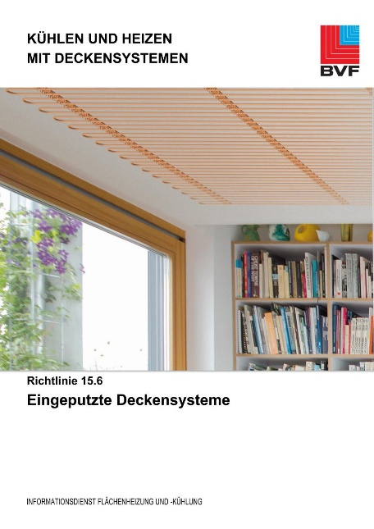
Die Titelseite der neu erschienenen Richtlinie 15.6 Metalldeckensysteme aus der Richtlinienreihe Kühlen und Heizen mit Deckensystemen.

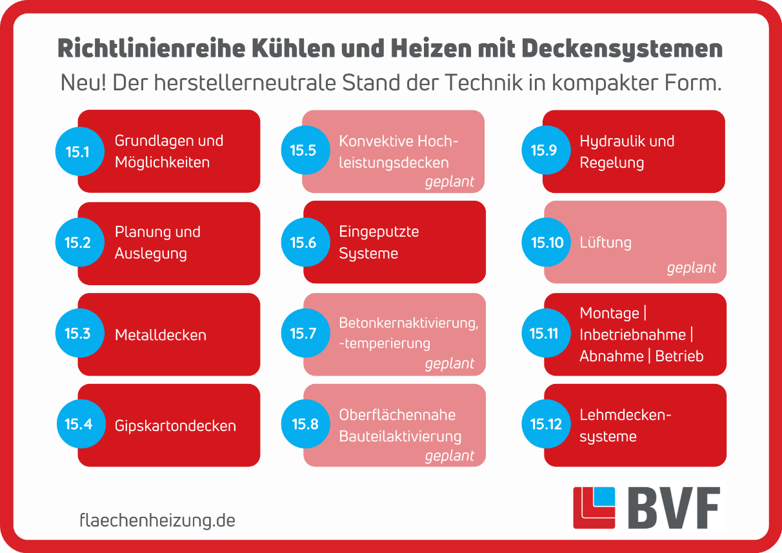
Der herstellerneutrale Stand der Technik zum Thema Kühlen und Heizen mit Deckensystemen in der Richtlinienreihe des BVF eV

Der BVF wurde 1971 gegründet und ist ein Zusammenschluss von über 60 gleichberechtigten Unternehmen aus Heizungsindustrie, Regelungstechnik, Handel und Montage. Die Schwerpunktthemen sind Heizen und Kühlen über Fußboden, Wand und Decke. Dabei werden hydraulische und elektrische Systeme abgedeckt.
Der BVF ist anhörungsberechtigter Bundesverband und vertritt die Interessen im technischen bzw. anwendungstechnischen Bereich der Branche bei Bundesministerien, Verbänden, Handwerksorganisationen und in der Normung. Er betreibt umfangreiche herstellerneutrale Facharbeit und hat ein weitreichendes Netzwerk im Gesamtmarkt Heizung, Trockenbau, Estrich, Energiesparen und energetische Modernisierung.
Redaktionelle Rückfragen an:
Alexandra Bartsch
Referentin Marketing
+49 231 618 121 30
alexandra.bartsch@flaechenheizung.de

Bundesverband Flächenheizungen und Flächenkühlungen e.V.
Wandweg 1
44149 Dortmund
+49 231 618 121 30
+49 231 618 121 32
info@flaechenheizung.de

